５．ポンプの種類別特徴と性能

⑴ 遠心ポンプ
遠心力を利用して揚液するポンプを総括して遠心ポンプといい，液体を回転羽根車に導きその遠心力で昇圧し，液体の輸送を行なうのがうず巻ポンプであり，回転羽根の外側に案内羽根をつけて効率をよくしたものがタービンポンプである。
揚液量の割合に揚程の低いものには前者を，比較的揚程の高いもの（20～30ｍ以上）には後者が採用されているが，さらに高揚程が要求されるものは，一つの軸に回転羽根とうず室を何段も重ねて順次揚程を上げていく多段式になっている。（図―１参照）
① 遠心ポンプの特徴
イ，高速回転原動機（モーターやスチームタービン）に直結して運転できる。
ロ，往復動ポンプのように吸込み，吐出し側に弁を組込む必要がなく，故障が少ないので長期連続運転に適している。
ハ，揚液量の調節が吐出弁の開閉により連続的にできる。そのため自動調節弁を使用することができる。
ニ，液の流れが一定で脈動がない。
ホ，大揚液量に適しているが，極端な小揚液量に適さない。
ヘ，大きな揚液量を得ることができる。
ト，起動，停止その他取扱いが簡単で故障が少ない。
② 遠心ポンプの性能曲線

図―３ 遠心ポンプの性能曲線
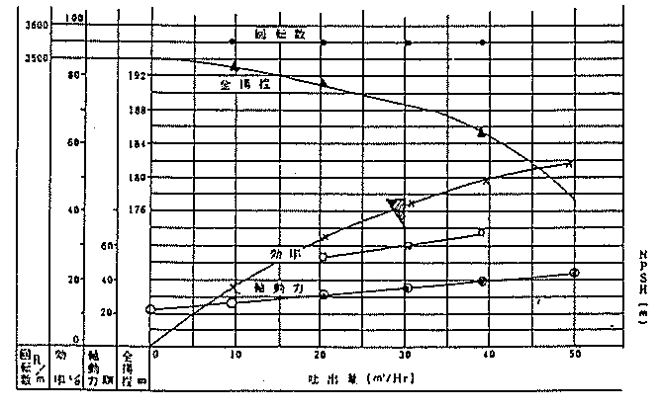
この図でわかるように揚程は揚液量に応じて変化し，単独に変化させることはできない。また揚液量がゼロのとき揚程は最高になる。（効率はゼロ）
なお，タービンポンプは揚程が下がると軸馬力が増大するから，このような場合には弁を絞って揚程を下げないようにするか，または原動機の出力に余裕をもたせる必要がある。
③ 遠心ポンプの効率と揚程
ポンプの効率は揚液量の増加とともに漸次上昇し，ある点を頂点に，以後下降する。正規運転は効率の最高点付近で行なうよう設計されている。
一方，揚程曲線をみると，その昇り方が少なく，正規運転110 ％程度しか使用できない。しかしボリュートポンプでは比較的回転数の高いものは締切点の揚程が正常点の130 ％以上にも上昇するので，揚程が相当変化しても使用できる。
⑵ 定量ポンプ
ピストンやプランジャーを往復運動させ弁機構を介して液体を輸送するのが往復ポンプであり，主軸を一定方向に高速回転させて液体を輸送するのが回転ポンプである。
① 往復ポンプ
往復ポンプにはスチーム駆動と電気駆動がある。これらを原動機としてピストンを往復運動させ弁機構を利用して流体を圧送する。
この特徴は
㋑ 揚液流量に脈動がある。
㋺ 揚程が高い。
㋩ 大揚液量のものには適さない。
㋥ 100ℓ/h以下の小揚液量のものをつくることができる。
等があげられる。
原動機をスチーム型にするか電気型にするかは，スチームをどの程度利用できるかで決まる。（遠心ポンプの場合も同様 ）つまり利用するスチームがあり，動力源として使用した後の低圧スチーム（排スチームともいう）が更に他の保温用や加熱用熱源として利用できる場合は，スチーム駆動型を採用するのが一般的である。
往復ポンプとしてはピストンポンプ，プランジャーポンプ，ダイアフラムポンプ等が挙げられるが，ここではその一例としてプランジャーポンプについて，さらに説明を加えよう。
イ，プランジャーポンプ
プランジャーポンプは緊密を保つパッキングが液筒に固定しているものである。このパッキングの交換はポンプを分解しなくてもでき，高圧でパッキングのいたみやすいものはプランジャー型を採用することが多い。
この構造はピストンの代りにプランジャーがあり，一般にはクランク機構を用いて
原動機から歯車により駆動する往復型になっている。プランジャーの工程を変えることによって揚液量を調節する行程調節器があり，ポンプが作動中でも行程調節ができるようになっている。（一部には作動中の調整ができない形式のものもある）
ポンプの取扱いは別項でのべるが，遠心ポンプとは操作の面で極端に異なる点のあることを知っておく必要がある。
ロ，プランジャーポンプの性能曲線
図―４ プランジャーポンプの性能曲線
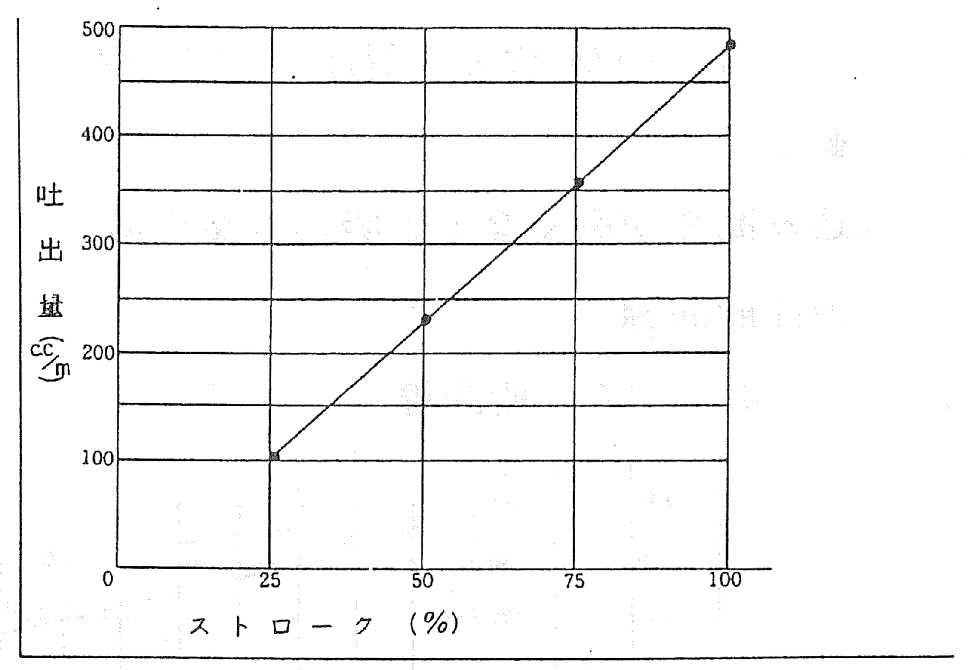
この図でわかるように，揚液量（吐出量）はプランジャーの行程変更（ストローク％）によって直線的に上昇し，100 ％をもって最大揚液量となるよう設計される。これが往復ポンプの大きな特徴である。
② 回転ポンプ
ポンプの主軸を一定方向に高速回転して連続的に送液させるものである。外観はうず巻ポンプにやや似ているが，その特性はむしろ往復ポンプに近く，吐出圧力が高低しても送液量は比較的変化しない。ただし往復ポンプと異なる点は，回転運動により連続ピストン作用をするので，吸込み，吐出し用の弁を必ずしも必要としないこと，液量が一定で脈動がないことである。
また，このポンプの特徴でもある粘稠（ねんちゅう）液用のものが多いので，運転にあたっては，設計粘度以下の液で使用して焼付きを起すことのないよう注意する必要がある。
回転ポンプの一例として，よく使用されている歯車ポンプ（ギアーポンプ）について特徴，特性を述べる。
イ，歯車ポンプ（ギアーポンプ）
ギアーをかみ合せて揚液をするポンプで，ピストンポンプとうず巻ポンプの中間的存在で，双方の性能を半々にもっている。すなわち吸込み，吐出し側に弁がなくギアーの回転で吐出し側から一様の液を流出させる。しかし，これは遠心力によるもので
はなく，ギアーのかみ合せと，ギアーとケーシング内面との接触によるものであるから液中にガスが混入しても同時に吐出してしまう。しかしギアーやケーシング内面の摩耗があると効率は著しく低下するため，粉体あるいは固体をよく同伴する液には適せず，潤滑油や重油のような粘度の高いものに適する。
このポンプの特徴は
㋑ 構造が簡単で小型，高速回転ができる。
㋺ 起動のときは呼び液が必要で，回転すれば液圧が上がる。
㋩ １段のポンプでも25kg/cm²程度の昇圧が可能である。
㋥ 流出中の脈動がない。
㋭ ポンプの吸込み高さが高くなると吸込み量が減じ，振動と音が高くなる。
ロ，ギアーポンプの性能曲線
図―５ ギアーポンプの性能曲線
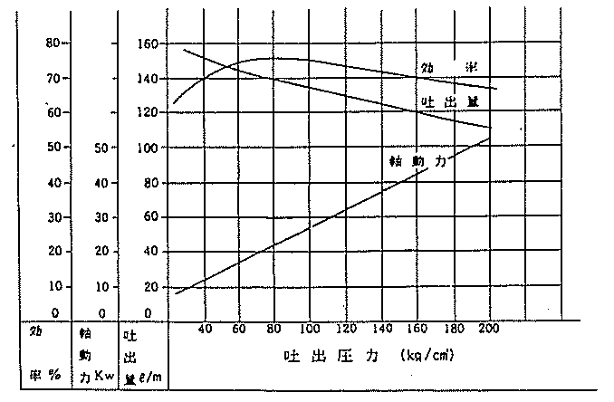
一般には吐出圧力が20～30kg/cm²付近で最大効率となるようなポンプが多いが，この例示は重油脱硫装置のように高圧装置で使用されるポンプ，コンプレッサー用の潤滑油ポンプが，これに相当する。
吐出量は圧力の上昇で直線的に降下するが，その量は比較的少ない。ポンプを駆動するための軸馬力は，圧力上昇に比例して増大する。またポンプ効率は，圧力がゼロから上昇するにつれて急上昇し，以後はゆるやかな低下を示すことがわかる。
⑶ その他のポンプ
遠心ポンプ，定量ポンプではその代表的なものをいくつか説明したが，このほかにも軸流ポンプ，ピストンポンプ，ウエスコポンプあるいはスクリューポンプ等がある。
これらについては製油所としてみた場合，その採用はきわめて少なく，ポンプ操作としての基礎的な面からみて，その紹介は今後にとどめることとした。
ポンプの呼称，分類は種類の章を参照されたい。

